Holiday Garden Resort Hotel 5*
Лето 2012 года

Цены от:
Количество ночей | Тип питания | Стоимость, руб.
7 ночей/8дней | Все включено | 43132
10 ночей/11дней | Все включено | 54345
14 ночей/15дней | Все включено | 65675
*Цена указана за 2-х человек

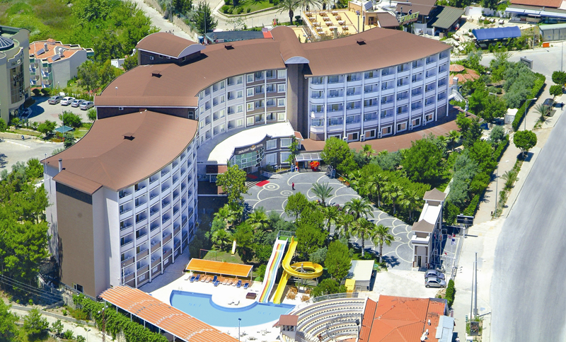

Контактная информация
Сайт: | http://www.holidaypark.com.tr/

Тип гостиницы: Гостиница
Расположение: 1-я линия, Пляжный

Транспортная доступность:
Близость к аэропорту - Далеко (> 40 км)
Об отеле:
Отель Holiday Garden Resort Hotel Alanya 5* расположен в районе Окурджалар, в 35 км от г. Алания, на первой береговой линии. Отель предлагает комфортабельные номера, гостеприимство персонала и богатую инфраструктуру, соответствующие высокому классу отеля.

Месторасположение:
Отель расположен в районе Окурджалар, в 35 км от г. Алания, в 85 км от аэропорта Анталии.

Количество номеров:
235 стандартных номеров, 2 номера для инвалидов, 2 номера для некурящих.

Описание номеров:
- кондиционер воздуха;
- личная ванная комната и туалет;
- фен;
- телефон;
- телевизор;
- балкон;
- мини-бар;
- 24-часовое обслуживание номеров.

Инфраструктура отеля:
- парковка;
- камера хранения;
- сейф;
- прачечная;
- Интернет-кафе.

Типы питания:
Все включено.

Бесплатный сервис:
- услуга «будильник».

Платный сервис:
- химчистка, стирка;
- услуги такси;
- факс/ксерокопирование;
- услуги врача;
- обмен валюты.

Развлечения и спорт:
- анимация, развлекательные программы;
- открытый бассейн;
- закрытый бассейн с подогревом;
- 3 водные горки;
- турецкая баня, сауна;
- массаж;
- джакузи;
- тренажерный зал;
- настольный теннис;
- бильярд;
- пляжный волейбол;
- баскетбол;
- сквош;
- дартс;
- дискотека;
- водные виды спорта на пляже.

Для детей:
- услуги ухода за детьми;
- детский бассейн;
- детская площадка.

Рестораны, бары:
- основной ресторан с крытой и открытой секциями предлагает широкий выбор блюд международной и турецкой кухонь на любой вкус;
- ресторан a la carte работает по предварительному бронированию;
- 3 бара предлагают богатый выбор вин, коктейлей, соков; чай, кофе, сладости, мороженое.

Пляж:
Собственный песчаный в 50 м; шезлонги, зонтики, матрасы – бесплатно, пляжные полотенца – платно.

